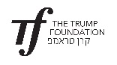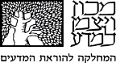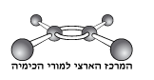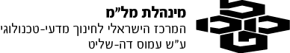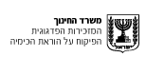

الاسم: ________________________
الأسئلة والتعليمات في هذه المهمة مكتوبة بصيغة المذكّر وهي موجّهة للبنات والبنين على حدٍّ سواء.

تفاعل المُعايرة – ماذا يُعاير؟

في ثلاثة كؤوس A, B, وَ C، تمّ خلط أحجام مختلفة من محلول حامضي ومحلول قاعدي حسب معطيات الجدول.
- أكمل الجدول.
ترقيم الكأس | محلول  HCl 1M | محلول  NaOH 1M | صياغة التفاعل الصافي الذي تمّ | مجال pH المحلول بعد الخلط  (حامضي، قاعدي، متعادل)
A | 100 مليلتر | 100 مليلتر
B | 50 مليلتر | 100 مليلتر
C | 100 مليلتر | 50 مليلتر

معطى أربع رسومات: أ، ب، ت، ث. ثلاث رسومات تصف بشكل تخطيطيّ الجُسَيْمات الموجودة في الكؤوس A-C بعد الخلط.
- لائم بين كلّ كأس من الكؤوس A-C وإحدى الرسومات أ-ث.

الكأس A مناسب للرسمة __________

الكأس B مناسب للرسمة ____________

الكأس C مناسب للرسمة ____________

عمل ممتع!
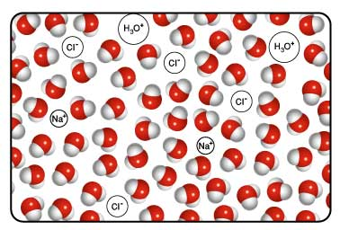
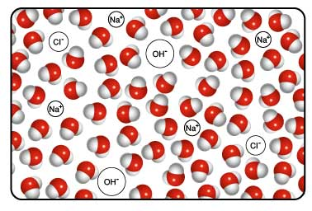
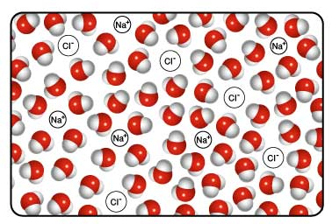
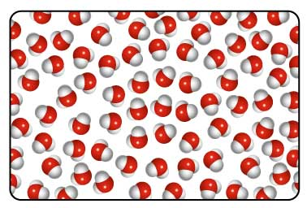
انتبه!
عرضنا في الرسومات عيّنة صغيرة جدًّا من الجُسَيْمات.
الرسمة ث
الرسمة ت
الرسمة ب
الرسمة أ

